Người soạn và dạy : Vũ Thị Ngọc
Ngày dạy : Chiều 17/02/2025
Tiết : KHOA HỌC
BÀI HỌC STEM:
VI KHUẨN CÓ ÍCH TRONG CHẾ BIẾN THỰC PHẨM (Tiết 1,2)
I. YÊU CẦU CẦN ĐẠT:
1. Năng lực đặc thù:
- HS trình bày được ví dụ về việc sử dụng vi khuẩn có ích trong chế biến thực phẩm để chế biến sữa thành sữa chua, muối chua một số rau củ.
- HS biết cách sử dụng vi khuẩn có ích trong chế biến một số thực phẩm như làm sữa chua, muối chua rau củ.
2. Năng lực chung.
- Năng lực giao tiếp, hợp tác: Trao đổi, thảo luận để thực hiện các nhiệm vụ học tập. Xác định nhiệm vụ của nhóm, trách nhiệm của bản thân đưa ra ý kiến đóng góp hoàn thành nhiệm vụ của chủ đề.
- Năng lực giải quyết vấn đề: Sử dụng các kiến thức đã học ứng dụng vào thực tế, tìm tòi, phát hiện giải quyết các nhiệm vụ trong cuộc sống; biết cách sử dụng vi khuẩn có ích để chế biến sữa thành sữa chua, muối chua rau củ.
- Năng lực tự học: HS làm được sữa chua, muối chua rau củ.
3. Phẩm chất.
- Phẩm chất chăm chỉ: HS chủ động hoàn thành các nhiệm vụ học tập.
- Phẩm chất trách nhiệm: HS có trách nhiệm với công việc chung của nhóm.
- Phẩm chất trung thực: trung thực trong thực hiện giải bài tập, thực hiện nhiệm vụ, ghi chép và rút ra kết luận.
- Yêu thích môn học, sáng tạo, có niềm hứng thú, say mê tìm tòi khoa học.
- Nhân ái, tôn trọng, giúp đỡ bạn cùng tiến bộ.
II. ĐỒ DÙNG DẠY HỌC:
1. GV: Máy tính, bài giảng Power point, tranh ảnh, video về cách làm sữa chua, video về giá trị dinh dưỡng của sữa chua. Tranh ảnh về rau củ muối chua, một số củ quả, video về cách muối dưa cải. Sách giáo khoa, sách giáo viên. Các dụng cụ, vật liệu để thực hành muối dưa cải, 1 lọ sữa tươi và 1 lọ sữa chua.
2. HS: Sách giáo khoa, vở bài tập, sổ ghi chép, sản phẩm muối chua rau củ quả tại nhà (nếu có).
III. CÁC HOẠT ĐỘNG DẠY - HỌC:
HOẠT ĐỘNG CỦA GIÁO VIÊN | HOẠT ĐỘNG CỦA HỌC SINH
1.KHỞI ĐỘNG  - Gv cho HS chơi trò chơi “Vua Tiếng Việt”  Câu 1: a/h/ữ/S/u/c/a  Câu 2: ả/ư/c/a/d/i  Câu 3: i/m/i/h/k/c  Câu 4: g/o/d/ạ/m/ấ  Câu 5: n/h/a/m/c/u/e  -GV chiếu lại 5 bức ảnh đáp án trong trò chơi, nhận xét, khen kết hợp giới thiệu bài mới.  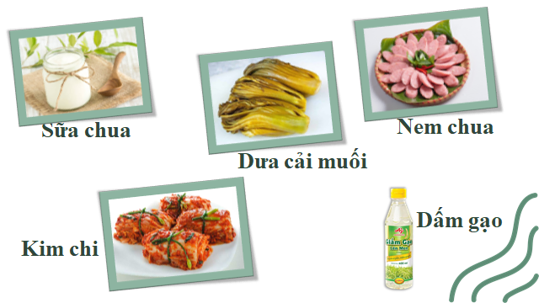 | - HS quan sát nhanh và trả lời:  Câu 1: Sữa chua  Câu 2: dưa cải  Câu 3: kim chi  Câu 4: dấm gạo  Câu 4: nem chua  - HS quan sát, lắng nghe
2.BÀI MỚI  2.1. Vi khuẩn có ích trong chế biến sữa  * Hoạt động: Tìm hiểu về việc sử dụng vi khuẩn có ích trong làm sữa chua.  - GV ghi bảng, HS đọc tên bài  - GV nêu yêu cầu cần đạt của bài.  - GV nêu câu hỏi: Em hãy kể tên một số loại rau quả muối chua, sữa chua mà em biết.  - GV yêu cầu HS kể tên một số rau quả muối chua, sữa chua mà em đã ăn.  - GV mời đại diện 2-3 HS trả lời. Các HS khác lắng nghe, nhận xét, nêu ý kiến bổ sung (nếu có).  - GV nhận xét chung và dẫn dắt vào bài: Rau củ muối chua và sữa chua có hương vị thơm ngon, thích hợp để chế biến thành nhiều món ăn.Vậy, làm thế nào để tạo ra mùi vị đó? Để biết câu trả lời, cô và cả lớp cùng tìm hiểu cách làm sữa chua nhé!  - Gv lấy ra 2 sản phẩm mẫu: sữa, sữa chua và yêu cầu HS nếm thử, nêu sự khác biệt về mùi, vị, độ đặc?  - GV nhận xét, chốt lại ý, khen ngợi HS  - Gv giới thiệu về việc lên men của sữa thành sữa chua và các vi khuẩn có ích để tạo thành.  - GV giới thiệu nguyên liệu, mùi, vị của sữa chua, gọi HS đọc thông tin Con ong để biết cách chế biến.  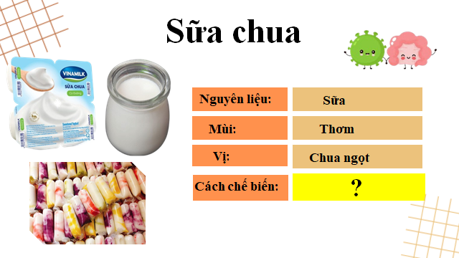  - GV yêu cầu HS thảo luận cặp đôi (2 phút) và trả lời câu hỏi:  + Trình bày các bước làm sữa chua ở hình 1.  -GV nhận xét, chiếu lại các bước làm sữa chua.  - GV gọi HS nêu các nguyên liệu và vật liệu cần dùng để làm sữa chua.  - GV nhắc nhở HS đọc kĩ ghi nhớ thông tin về các nguyên vật liệu cần chuẩn bị và dựa vào các bước làm sữa chua để thực hành làm sữa chua tại nhà.  để thực hành làm sữa chua tại nhà.  - GV chiếu video làm sữa chua.  - GV hỏi:  + Vì sao khi làm sữa chua cần cho sữa chua vào sữa tươi?  + Khi làm sữa chua, vì sao cần có bước ủ ấm sữa?  + Nhờ vi khuẩn có ích, sữa có thể được chế biến thành sản phẩm nào khác sữa chua.  - GV gọi các nhóm chia sẻ ý kiến.  - GV cho nhận xét, tuyên dương HS  - GV nhận xét.  - GV hỏi câu hỏi bổ sung củng cố kiến thức:  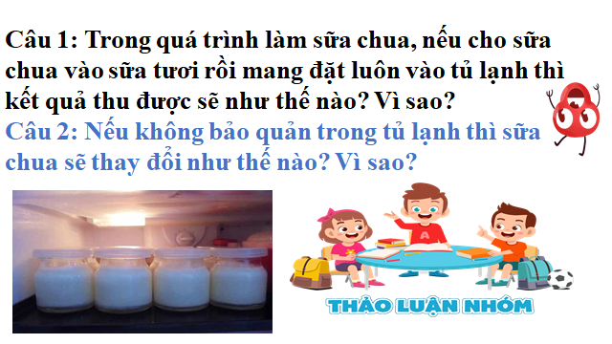  -GV cho HS thảo luận nhanh theo nhóm đôi trả lời 2 câu hỏi.  - GV gọi các nhóm chia sẻ, nhóm khác nghe bổ sung, nhận xét.  - GV nhận xét kết quả, tuyên dương HS tích cực., kết luận: Vi khuẩn có ích không thể lên men trong nhiệt độ quá lạnh và quá nóng. Vì vậy, muốn ủ lên men chúng ta phải để ở nhiệt độ thích hợp.  - Gv yêu cầu HS trả lời câu hỏi: “Vì sao khi sữa chua đã lên men ta phải bảo quản sữa chua trong tủ lạnh?”  -GV gọi 1-2 HS đọc phần thông tin Em có biết? và cho HS xem video nói về các vi khuẩn có ích trong sữa chua và giá trị dinh dưỡng của sữa chua.  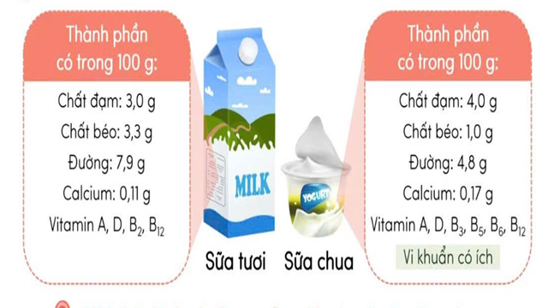  -GV chia sẻ cho HS về các thành phần có trong 100g sữa tươi và sữa chua để HS nhận thấy được sự khác nhau về giá trị dinh dưỡng kết hợp nhắc nhở HS cần bổ sung sữa chua, sữa tươi thường xuyên hàng ngày với thời gian và điều độ thích hợp không ăn/uống quá nhiều đặc biệt là thời gian trước khi đi ngủ để bảo vệ răng.  2.2 Vi khuẩn có ích trong chế một số rau quả.  *Hoạt động: Thu thập thông tin về vai trò của vi khuẩn có ích trong chế biến một số rau củ.  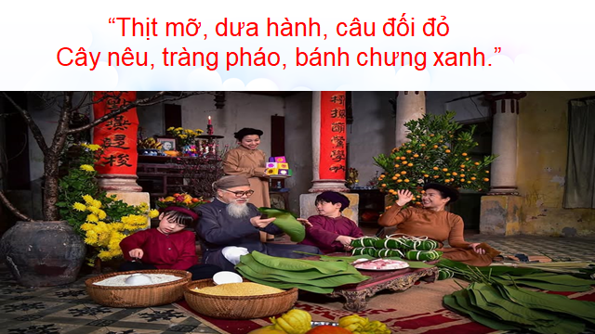  -GV : Dân gian ta có câu:  “Thịt mỡ, dưa hành, câu đối đỏ  Cây nêu, tràng pháo, bánh chưng xanh.”  Trong những mâm cơm ngày Tết, ngày thường của người Việt Nam ta ngoài những món ăn truyền thống giàu chất béo, chất đạm vẫn luôn có đĩa dưa muối, hành muối thơm ngon bày cùng mâm, vậy tại sao khi ăn những thực phẩm nhiều chất đạm, chất béo ta lại thường ăn kèm với món rau, củ quả muối chua và cách chế biến những món lên men đó ra sao cô và lớp mình cùng đến với hoạt động 2: Vi khuẩn có ích trong chế biến một số loại rau quả.  -GV giới thiệu nguyên liệu, mùi, vị, cách chế biến của món dưa cải muối.  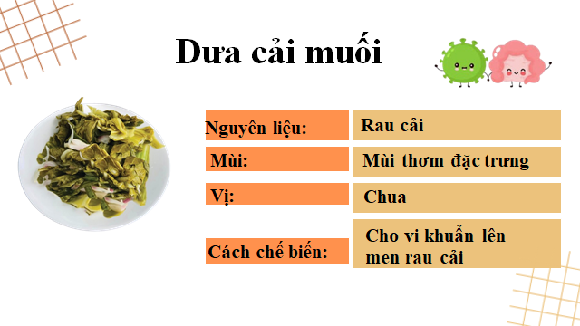  - Gv yêu cầu HS thảo luận theo nhóm, nhóm trưởng điều hành thu thập tất cả thông tin đã tìm hiểu ở nhà của các bạn trong nhóm và cùng nhau tìm hiểu về vai trò của vi khuẩn có ích trong một số rau quả.  - Gv yêu cầu HS báo cáo thông tin đã thu thập được cho nhóm trưởng.  - Gv yêu cầu một số nhóm trình bày thông tin về vai trò của vi khuẩn có ích để muối chua một số loại rau quả mà nhóm đã thu thập được  - GV gọi các nhóm chia sẻ ý kiến  - GV cho nhận xét, tuyên dương HS.  - Gv gọi Hs đọc thông tin ở mục con ong trong SGK- 64.  - GV yêu cầu cả lớp suy nghĩ và trả lời câu hỏi: “Trong quá trình muối chua rau quả, nếu để xảy ra một trong các trường hợp sau thì kết quả thu được sẽ như thế nào? Vì sao?  - Không cho đủ muối.  - Cho thừa muối và đường.”  - Gv gọi Hs khác nhận xét, bổ sung.  – GV giải thích thêm cho HS: Sau 2 đến 3 ngày muối chua thì rau cải chuyển từ màu xanh sang màu vàng đặc trưng, có vị chua nhẹ và mùi thơm là do các vi khuẩn lactic đã sử dụng các chất có trong nguyên liệu để lên men. Quá trình muối dưa cải cần dùng nước ấm là để quá trình lên men diễn ra tốt nhất vì các vi khuẩn lactic thích hợp với nhiệt độ ấm.  – GV hướng dẫn HS rút ra kết luận: Trong quá trình muối dưa cải, vi khuẩn có ích (chủ yếu là các vi khuẩn lactic) sẽ sử dụng những chất có trong nguyên liệu để lên men, làm cho dưa cải có màu vàng, giòn, có hương thơm và vị chua đặc trưng của món ăn. Nhưng lưu ý không nên ăn quá nhiều vì có thể làm tăng huyết áp, đau dạ dày,…  2.3 Trải nghiệm muối dưa cải  - GV cho HS xem video dạy cách muối dưa cải  - GV lưu ý HS: bước sơ chế rau cần nhẹ nhàng, rửa từng bẹ rau tránh làm rau dập, nát. Bình muối nên là bình thuỷ tinh rửa sạch và tráng lại bằng nước nóng. Khi làm cần đeo găng tay và vệ sinh tay sạch sẽ.  - GV chiếu gợi ý chuẩn bị nguyên liệu và cách thực hiện muối dưa cải theo từng bước để HS hiểu rõ cách muối.  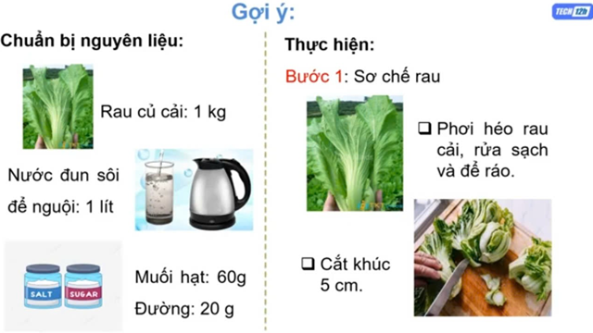  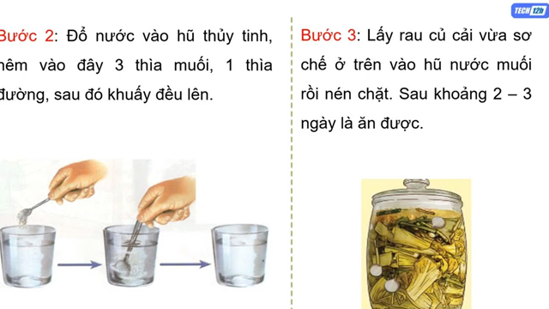  -GV tổ chức cho HS thực hành muối dưa cải theo nhóm 6 (5 phút)  - GV gọi HS nêu các nguyên liệu đã chuẩn bị  -GV cho các nhóm thực hành, nhóm trưởng phân công nhiệm vụ cho các bạn trong nhóm nhận biết các nguyên liệu, cử 1 bạn khéo trong nhóm thực hiện các bước.  - GV bao quát lớp, đi đến từng nhóm quan sát, giúp đỡ nếu cần thiết.  - GV mời đại diện các nhóm báo cáo kết quả, nêu những công đoạn khi muối chua dưa cải em cảm thấy khó khăn (nếu có).  - GV thu và trưng các sản phẩm lên phía bảng lớp để các nhóm cùng quan sát và nhận xét .  - GV lưu ý HS cần vệ sinh gọn gàng các dụng cụ, vật liệu sau khi hoàn thành việc muối chua dưa cải.  - GV nhận xét, tuyên dương.  - GV cho HS đọc kiến thức trong phần chìa khoá ở trang 63 SGK.  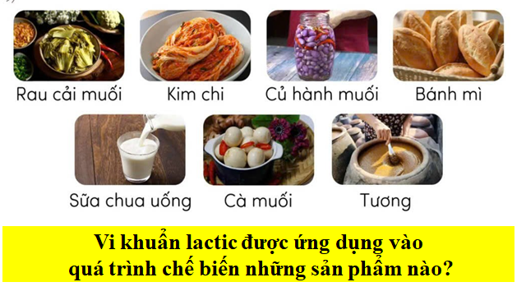  - GV chiếu sile các sản phẩm hỏi HS vi khuẩn lactic được ứng dụng vào quá trình chế biến những sản phẩm nào?  - GV: Vi khuẩn lactic được ứng dụng vào quá trình chế biến: rau cải muối, kim chi, củ hành muối, sữa chua uống, cà muối. Còn bánh mì và tương là sản phẩm được tạo ra từ quá trình lên men của nấm (nấm men, nấm mốc).  - GV nhắc nhở HS cần cẩn thận khi thực hành muối rau củ, làm sữa chua tại nhà, cần nhờ người lớn giúp đỡ khi thực hiện. Khi ăn, uống sữa chua hay các loại rau củ muối chua cần khoa học, ăn đúng bữa, đúng giờ giấc không ăn quá nhiều, không ăn khi đói và không ăn ngay trước lúc đi ngủ.  3. VẬN DỤNG  - GV hướng dẫn HS làm cẩm nang hướng dẫn chế biến một thực phẩm sử dụng vi khuẩn có ích  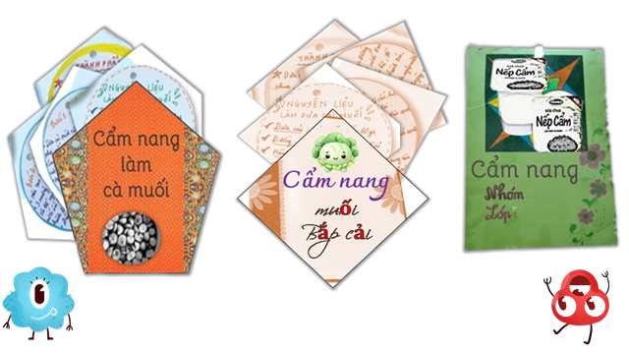  -GV hướng dẫn HS lựa chọn dụng cụ, vật liệu cần thiết để làm cẩm nang.  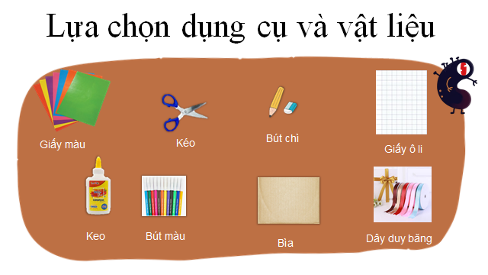  -GV chiếu từng slie gợi ý HS cách làm:  + Làm khung cẩm nang.  + Phác thảo vị trí thông tin cẩm nang.  + Gắn các nội dung vào với nhau.  + Trang trí và hoàn thiện.  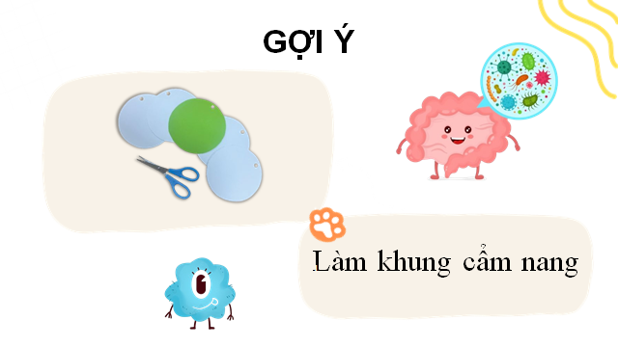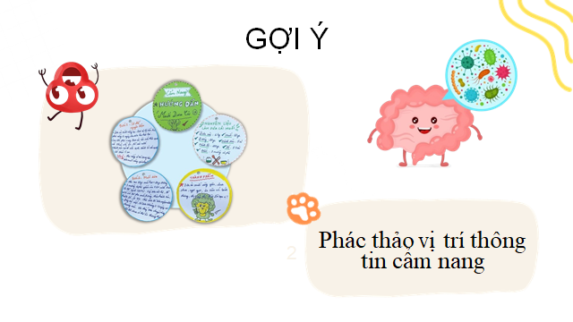  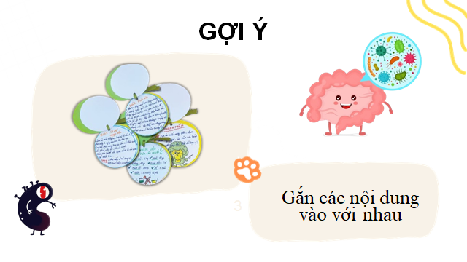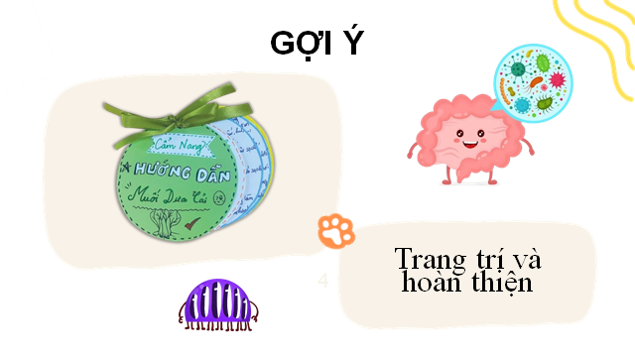  -GV nhận xét tiết học, nhắn nhở HS về nhà hoàn thành nhiệm vụ học tập và chuẩn bị cho bài học sau. | HS đọc, ghi tên bài vào vở.  HS chia sẻ trước lớp:  + Một số loại rau quả muối chua mà em biết: Củ hành muối chua, dưa cải, dưa chuột bao tử muối chua…  + Một số sữa chua mà em biết: sữa chua uống trái cây, sữa chua dẻo, sữa chua nếp cẩm,…  - HS lắng nghe.  - 2 Hs lên bảng thực hiện sau đó trả lời câu hỏi: Sữa chua và sữa trước khi ủ có những khác biệt về mùi, vị, độ đặc là: Sữa trước khi ủ có vị ngọt, dạng lỏng, thơm mùi sữa. Sữa chua có mùi thơm của sữa chua, vị chua nhẹ, dạng đông đặc.  - HS quan sát, lắng nghe.  - 2 Hs đọc thông tin, lớp đọc thầm.  - Hs thảo luận theo cặp và trả lời câu hỏi.  + Các bước làm sữa chua ở hình 1:  Bước 1: Chuẩn bị bình, thìa, lọ, sữa chua, sữa tươi.  Bước 2: Cho sữa chua có sẵn và sữa tươi vào bình, khuấy đều và rót vào các lọ.  Bước 3: Ủ các lọ sữa ở nhiệt độ khoảng 30-45 độ để vi khuẩn có ích hoạt động và phát triển.  Bước 4: Kết quả: sau khoảng 8-12 giờ ủ thì tạo thành sữa chua.  HS quan sát video, lắng nghe  HS trả lời:  + Cho thêm sữa chua có sẵn vào sữa tươi vì trong sữa chua có chứa vi khuẩn có ích giúp quá trình lên men của sữa tươi tạo thành sữa chua được thuận lợi.  + Ủ ấm tạo điều kiện cho sinh vật có ích hoạt động và phát triển.  + Nhờ vi khuẩn có ích, sữa có thể được chế biến thành váng sữa, phô mai …  - HS chia sẻ, nhóm khác bổ sung cho bạn.  - HS lắng nghe.  -HS lắng nghe, thảo luận nhóm 2.  - HS chia sẻ:  Câu 1: “Trong quá trình làm sữa chua, nếu cho sữa chua vào sữa tươi rồi mang đặt luôn vào tủ lạnh thì kết quả thu được: sữa sẽ không lên men và không thành sữa chua được. Vì vi khuẩn có ích không thể lên men trong nhiệt độ lạnh được.”  Câu 2: Sữa chua khi được bảo quản nhiệt độ thường sẽ bị ảnh hưởng chất lượng rất nhiều như (mùi vị không thơm như khi mở hộp, bị lỏng,vữa và có vị chua nhiều,...). Nếu để quá lâu thì có thể gây ra tình trạng ngộ độc thực phẩm cho người sử dụng.  -HS lắng nghe  - HS trả lời theo ý hiểu: việc bảo quản sữa chua sau khi ủ trong ngăn mát tủ lạnh có tác dụng là kìm hãm sự phát triển của vi khuẩn có ích, giúp thời gian sử dụng sữa chua được lâu hơn, giữ được vị ngon nhất.  - HS đọc và quan sát lắng nghe video  -HS lắng nghe. tiếp thu  -HS lắng nghe  -HS quan sát, lắng nghe  - Nhóm trưởng điều khiển các bạn thảo luận để thu thập thông tin và phân công nhiệm vụ cho từng thành viên.  - HS báo cáo thông tin đã thu thập được.  - Nhóm trưởng điều khiển các bạn thảo luận để lựa chọn thông tin và cách trình bày báo cáo kết quả của nhóm mình.  - HS chia sẻ.  Dự kiến câu trả lời: Vai trò của vi khuẩn trong chế biến một số rau quả muối chua: giúp rau quả lên men một cách tự nhiên, bảo quản được thực phẩm.  - Nhóm khác bổ sung cho bạn.  - HS lắng nghe.  - 1 Hs đọc thông tin, cả lớp đọc thầm.  - HS trả lời câu hỏi: Trong quá trình muối chua rau quả, nếu để xảy ra:  - Không cho đủ muối: rau quả sẽ không đạt được đến độ chua nhất định từ đó sẽ rất dễ bị hỏng, để được ít thời gian.  - Cho thừa muối và đường: rau quả sẽ bị thừa muối và đường từ đó gây ra nhũn, ủng, quá chua không thể sử dụng được.  - HS khác nhận xét, bổ sung cho bạn.  - HS lắng nghe  - HS lắng nghe,tiếp thu  -HS xem video  - HS quan sát, lắng nghe  -HS quan sát  -1-2 HS đại diện trình bày: Rau cải rửa sạch cắt khúc dài khoảng 3 – 5 cm, hành lá, gừng, thìa, bát, nước ấm (đã đun sôi), muối, đường, lọ thuỷ tinh, gang tay.  -HS thực hành theo hướng dẫn của GV  -HS đại diện các nhóm báo cáo.  -HS quan sát, nhận xét.  -HS lắng nghe  -HS lắng nghe  - HS đọc  -HS quan sát, trả lời  - HS lắng nghe, tiếp thu  - HS lắng nghe, tiếp thu  -HS lắng nghe, tiếp thu  -HS quan sát, lắng nghe, tiếp thu  HS quan sát
ĐIỀU CHỈNH SAU TIẾT DẠY (NẾU CÓ)
.....................................................................................................................................
.....................................................................................................................................

